中共安阳市龙安区
委机构编制委员会办公室
2020年度部门决算

二〇二一年十一月
目 录
第一部分 安阳市龙安区区委编办概况
- 部门职责
- 机构设置
第二部分 2020年度部门决算表
一、收入支出决算总表
二、收入决算表
三、支出决算表
四、财政拨款收入支出决算总表
五、一般公共预算财政拨款支出决算表
六、一般公共预算财政拨款基本支出决算表
七、一般公共预算财政拨款“三公”经费支出决算表
八、政府性基金预算财政拨款收入支出决算表
第三部分 2020年度部门决算情况说明
一、收入支出决算总体情况说明
二、收入决算情况说明
三、支出决算情况说明
四、财政拨款收入支出决算总体情况说明
五、一般公共预算财政拨款支出决算情况说明
六、一般公共预算财政拨款基本支出决算情况说明
七、一般公共预算财政拨款“三公”经费支出决算情况说明
八、绩效评价结果等情况说明
九、政府性基金预算财政拨款支出决算情况说明
十、机关运行经费支出情况说明
十一、政府采购支出情况说明
十二、国有资产占用情况说明
十三、其他需要说明的重要情况
第四部分 名词解释

第一部分 安阳市龙安区区委编办概况

一、部门职责
（一）贯彻执行党和国家有关行政体制改革和机构改革以及机构编制管理的方针政策、法律法规，拟定机构编制管理政策规定，推进机构编制法制化、规范化。
（二）研究行政体制改革和机构改革、事业单位分类改革以及相关领域涉及行政体制改革的重大问题；协调有关专项改革事宜。
（三）拟订全区行政体制改革和机构改革总体方案，经批准后组织实施。审核区委各部门、区政府各部门和乡(镇)、街道机构改革“三定”规定；组织落实机构改革及机构编制管理工作。
（四）统一管理全区党政机关，人大、政协机关，人民团体机关，以及事业单位的机构编制。
（五）协调区委各部门、区政府各部门的职责配置及调整，协调区委、区政府各部门之间以及区级党政部门与乡（镇）、街道之间的职责分工。
（六）审核区委各部门、区政府各部门、区人大、政协机关，人民团体机关的职能配置、内设机构、人员编制和领导职数。
（七）拟订全区事业单位管理体制改革和机构改革方案，经批准后组织实施；负责全区事业单位机构改革方案的审核和机构编制管理工作。
（八）负责全区党政群机关统一社会信用代码赋码管理工作；负责全区事业单位法人登记管理和监督检查工作。
（九）负责对全区各级行政、事业管理体制和机构改革情况及机构编制执行情况进行跟踪评估和监督检查；负责受理违反机构编制法律、法规、纪律的检举、控告和投诉，对有关问题进行调查处理。
（十）建立健全机构编制管理与财政预算管理、组织人事管理的配合制约机制；负责推进机构编制实名制管理和全区机关事业单位进人编制审核工作、全区机关事业单位进人编制审核工作；负责全区机构编制统计工作。
（十一）完成区委和区委机构编制委员会交办的其他任务。
（十二）关于有关部门在机关事业单位进人方面的职责分工。区委编办根据用人单位编制余缺和编制结构情况进行编制审核，核发机构编制审核通知单，并在用人单位办理入减编手续后出具入减编通知单。相关部门凭机构编制审核通知单和入减编通知单等办理人员录用、聘用（任）、调配、工资核发、社会保障等手续。

二、机构设置
区委编办内设机构4个，包括：综合股、机构编制管理股（行政体制改革股）、监督检查股（审核统计股）、事业单位登记管理股。
从决算单位构成看，区委编办部门决算为汇总决算。
纳入本部门2020年度部门决算编制范围的单位共1个，其中二级预算单位0个，具体是：
1.中共安阳市龙安区委机构编制委员会办公室本级汇总

第二部分 2020年度部门决算表

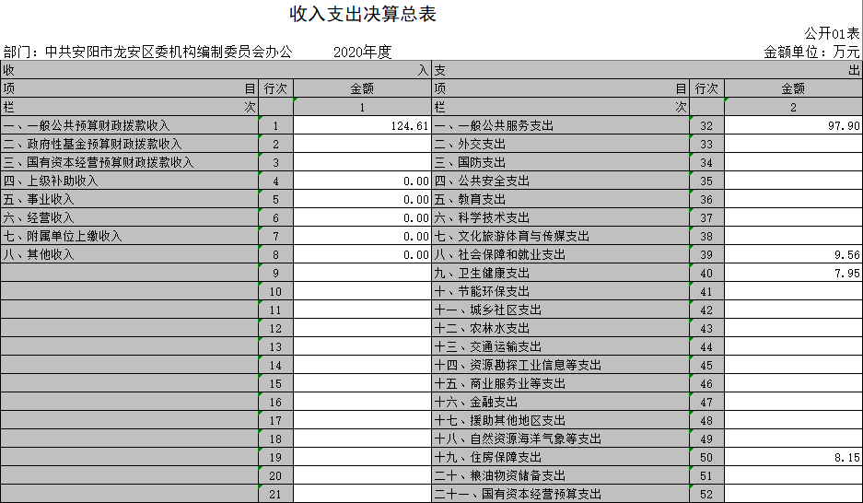
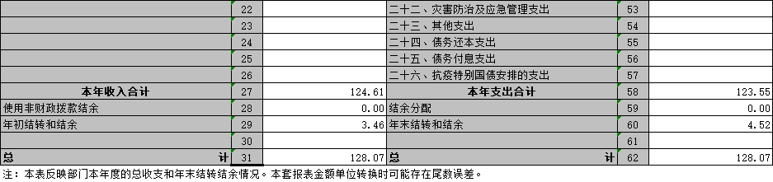
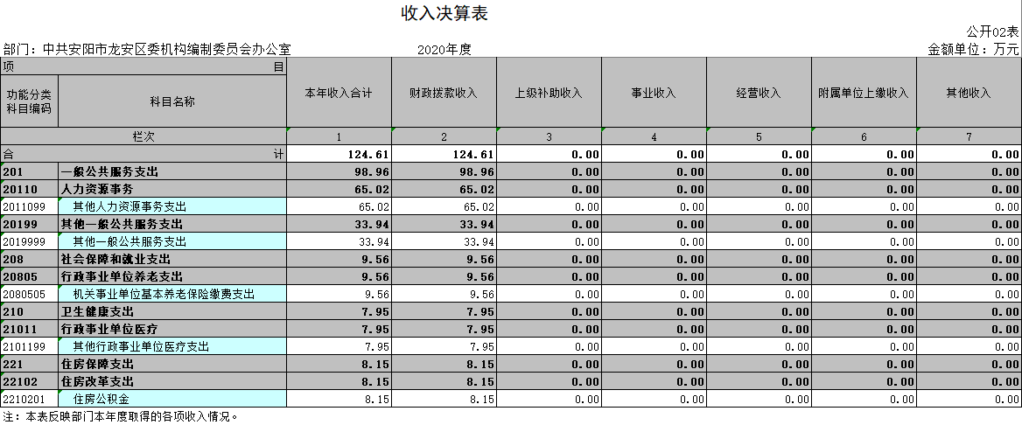

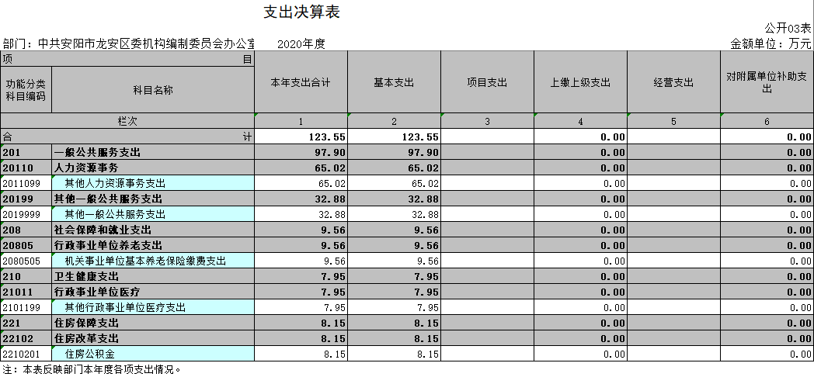
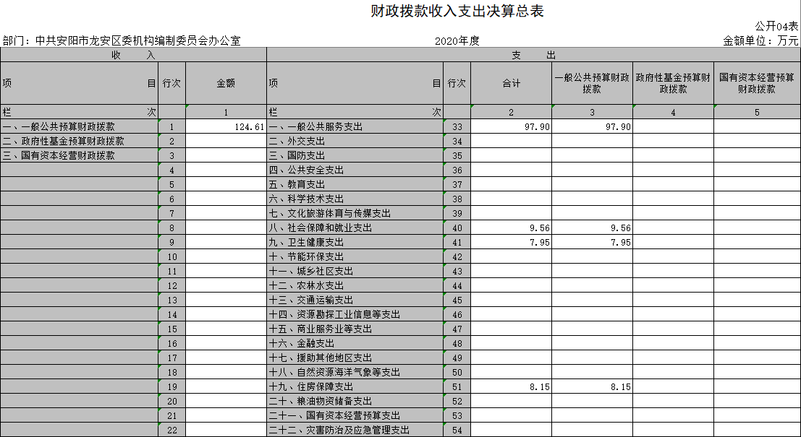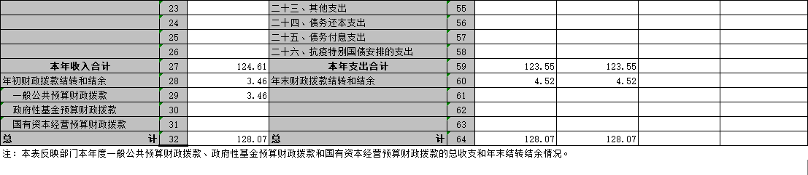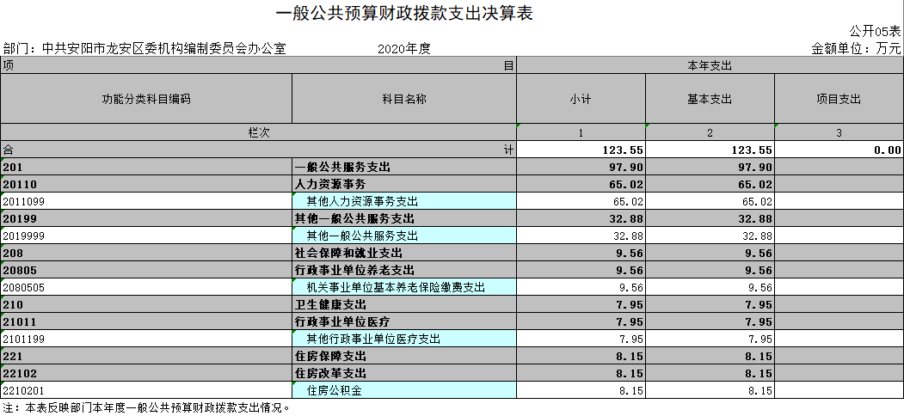

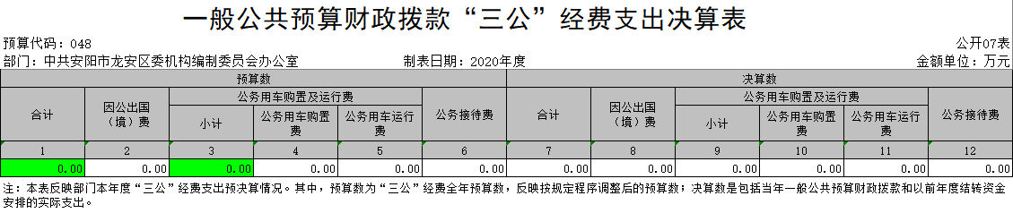
说明：我部门无“三公”经费预算收入，也无“三公”经费支出，故本表无数据。

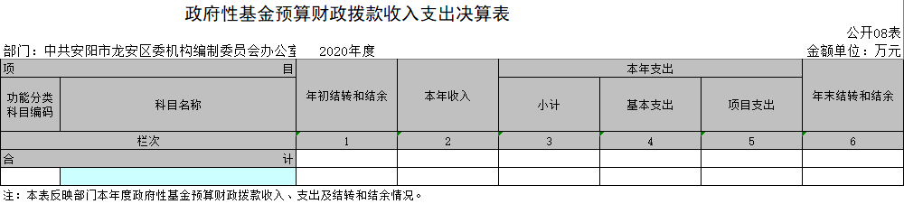
说明：我部门没有政府性基金收入，也没有使用政府性基金安排的支出，故本表无数据。

第三部分 2020年度部门决算情况说明

一、收入支出决算总体情况说明
2020年度收、支总计分别为128.07万元、128.07万元。与上年度相比，收、支总计各减少26.77万元、2.49万元，下降17.2%、1.9%。主要原因是压缩开支，缩减收支。

二、收入决算情况说明
2020年度收入合计124.61万元，其中：财政拨款收入124.61万元，占100%；上级补助收入0万元，占0%；事业收入0万元，占0%；经营收入0万元，占0%；附属单位上缴收入0万元，占0%；其他收入0万元，占0%。

三、支出决算情况说明
2020年度支出合计123.55万元，其中：基本支出123.55万元，占100%；项目支出0万元，占0%；上缴上级支出0万元，占0%；经营支出0万元，占0%；对附属单位补助支出0万元，占0%。

四、财政拨款收入支出决算总体情况说明
2020年度财政拨款收、支总计分别为128.07万元、128.07万元。与上年度相比，财政拨款收、支总计各减少26.77万元、2.49万元，下降17.2%、1.9%。主要原因是压缩开支，缩减收支。

五、一般公共预算财政拨款支出决算情况说明
（一）总体情况。
2020年度一般公共预算财政拨款支出123.55万元，占支出合计的100%。与上年度相比，一般公共预算财政拨款支出减少7.01万元，下降5.4%。主要原因是缩减支出。
（二）结构情况。
2020年度一般公共预算财政拨款支出123.55万元，主要用于以下方面：一般公共服务（类）支出123.55万元，占100%。
（三）具体情况。
2020年度一般公共预算财政拨款支出年初预算为123.55万元，支出决算为123.55万元，完成年初预算的100%。其中：
1．一般公共服务支出（类）人力资源事务（款）其他人力资源事务支出（项）。年初预算为65.02万元，支出决算为65.02万元，完成年初预算的100%。决算数与年初预算数存在差异的主要原因是无。

2．一般公共服务支出（类）其他一般公共服务支出（款）其他一般公共服务支出（项）。年初预算为32.88万元，支出决算为32.88万元，完成年初预算的100%。决算数与年初预算数存在差异的主要原因是无。

3.社会保障和就业支出（类）行政事业单位离退休（款）机关事业单位基本养老保险缴费支出（项）。年初预算为9.56万元，支出决算为9.56万元，完成年初预算的100%。决算数与年初预算数存在差异的主要原因是无。

4.卫生健康支出（类）行政事业单位医疗（款）其他行政事业单位医疗支出（项）。年初预算为7.95万元，支出决算为7.95万元，完成年初预算的100%。决算数与年初预算数存在差异的主要原因是无。

5住房保障支出（类）住房改革支出（款）住房公积金（项）。年初预算为8.15万元，支出决算为8.15万元，完成年初预算的100%。决算数与年初预算数存在差异的主要原因是无。

六、一般公共预算财政拨款基本支出决算情况说明
2020年度一般公共预算财政拨款基本支出123.55万元。其中：人员经费110.18万元，主要包括：基本工资、津贴补贴、奖金、伙食补助费、绩效工资、机关事业单位基本养老保险缴费、职业年金缴费、职工基本医疗保险缴费、公务员医疗补助缴费、其他社会保障缴费、住房公积金、医疗费、其他工资福利支出、离休费、退休费、抚恤金、退职（役）费、抚恤金、生活补助、救济费、医疗费补助、助学金、奖励金、其他对个人和家庭的补助支出；公用经费13.28万元，主要包括：办公费、印刷费、咨询费、手续费、水费、电费、邮电费、取暖费、物业管理费、差旅费、因公出国（境）费用、维修（护）费、租赁费、会议费、培训费、公务接待费、专用材料费、被装购置费、专用燃料费、劳务费、委托业务费、工会经费、福利费、公务用车运行维护费、其他交通费用、税金及附加费用、其他商品和服务支出、国内债务付息、办公设备购置、专用设备购置、信息网络及软件购置更新、公务用车购置、其他交通工具购置、文物和陈列品购置、无形资产购置、其他资本性支出。

七、一般公共预算财政拨款“三公”经费支出决算情况说明

（一）“三公”经费财政拨款支出决算总体情况说明。
2020年度“三公”经费财政拨款支出预算为0万元，支出决算为0万元，完成预算的0%。2020年度“三公”经费支出决算数与预算数存在差异的主要原因是决算数与年初预算数持平。

（二）“三公”经费财政拨款支出决算具体情况说明。
2020年度“三公”经费财政拨款支出决算中，因公出国（境）费支出决算0万元，完成预算的0%，占0%；公务用车购置及运行费支出决算0万元，完成预算的0%，占0%；公务接待费支出决算0万元，完成预算的0%，占0%。具体情况如下：
1．因公出国（境）费。年初预算为0万元，支出决算为0万元，完成年初预算的0%。决算数与年初预算数存在差异的主要原因是决算数与年初预算数持平。全年因公出国（境）团组0个，累计0人次。
2．公务用车购置及运行费。年初预算为0万元，支出决算为0万元，完成年初预算的0%。决算数与年初预算数存在差异的主要原因是决算数与年初预算数持平。其中：
公务用车购置支出为0万元，购置车辆0辆，其中0车0辆、0车0辆。
公务用车运行支出0万元。主要用于无。2020年期末，部门开支财政拨款的公务用车保有量为0辆。
3.公务接待费年初预算为0万元，支出决算为0万元，完成年初预算的0%。决算数与年初预算数存在差异的主要原因是决算数与年初预算数持平。其中：
外宾接待支出0万元。主要用于无。2020年共接待国（境）外来访团组0个、来访外宾0人次（不包括陪同人员）。来访人员主要包括：无。
其他国内公务接待支出0万元。主要用于无。2020年共接待国内来访团组0个、来宾0人次（不包括陪同人员）。

八、绩效评价结果等情况说明

（一）绩效管理工作开展情况。

2020年度我部门绩效管理工作开展情况：我单位开展了绩效评价，合理设定绩效目标，开展过程中严格把控，关注实施进度及实施效果，保证绩效目标的实现。

（二）项目绩效自评结果。

我部门进行自评的 2020 年项目支出共0个，决算资金共0万元，占部门 2020 年所有项目支出总额的0%，分别是：

1. 安阳市龙安区区委编办无项目，项目 2020 年预算数0万元，决算数0万元，自评得分0分，发现的主要问题、原因分析及改进措施：项目目标没有统一标准，基层单位难以掌握，不利于开展绩效评价，我们一方面建议按照项目类别分别设置规范性标准，另一方面加强自身学习，探索项目目标设立的科学方法。

（三）以部门为主体开展的重点绩效评价结果。

我部门针对以上项目中的项目进行了重点项目评价，无评价得分，发现的主要问题、原因分析及改进措施：项目目标没有统一标准，基层单位难以掌握，不利于开展绩效评价，我们一方面建议按照项目类别分别设置规范性标准，另一方面加强自身学习，探索项目目标设立的科学方法。

九、政府性基金预算财政拨款支出决算情况说明
2020年度政府性基金预算财政拨款支出年初预算为0万元，支出决算为0万元，完成年初预算的0%。主要用于无。

十、机关运行经费支出情况说明
2020年度机关运行经费年初预算为13.28万元，支出决算为13.28万元，完成年初预算的100%。决算数与年初预算数存在差异的主要原因是无。

十一、政府采购支出情况说明
2020年度政府采购支出总额0万元，其中：政府采购货物支出0万元、政府采购工程支出0万元、政府采购服务支出0万元。授予中小企业合同金额0万元，占政府采购支出总额的0%，其中：授予小微企业合同金额0万元，占政府采购支出总额的0%。
- 国有资产占用情况说明
2020年期末，区委编办共有车辆0辆，其中：一般公务用车0辆、一般执法执勤车0辆、特种专业技术用车0辆，其他用车辆，其他用车主要是无；单位价值50万元以上通用设备0台（套），单位价值100万元以上专用设备0台（套）。

十三、其他需要说明的重要情况
无。

第四部分 名词解释

一、财政拨款收入：单位从同级政府财政部门取得的财政预算资金。
二、事业收入：事业单位开展专业业务活动及其辅助活动取得的收入。
三、上级补助收入：事业单位从主管部门和上级单位取得的非财政补助收入。
四、附属单位上缴收入：事业单位取得附属独立核算单位根据有关规定上缴的收入。
五、经营收入：事业单位在专业业务活动及其辅助活动之外开展非独立核算经营活动取得的收入。
六、其他收入：单位取得的除“财政拨款收入”、“事业收入”、“上级补助收入”、“附属单位上缴收入”、“经营收入”以外的各项收入。
七、用事业基金弥补收支差额：事业单位在当年收入不足以安排当年支出的情况下，使用以前年度积累的事业基金（事业单位当年收支相抵后按国家规定提取、用于弥补以后年度收支差额的基金）弥补当年收支缺口的资金。
八、基本支出：为保障机构正常运转、完成日常工作任务而发生的人员支出和公用支出。
九、项目支出：基本支出之外为完成特定行政任务和事业发展目标所发生的支出。
十、“三公”经费：纳入同级财政预决算管理“三公”经费，指部门使用财政拨款安排的因公出国（境）费、公务用车购置及运行费和公务接待费。其中，因公出国（境）费反映单位公务出国（境）的国际旅费、国外城市间交通费、住宿费、伙食费、培训费、公杂费等支出；公务用车购置及运行费反映反映单位公务用车车辆购置支出（含车辆购置税）及租用费、燃料费、维修费、过路过桥费、保险费、安全奖励费用等支出；公务接待费反映单位按规定开支的各类公务接待（含外宾接待）支出。
十一、机关运行经费：为保障行政单位（含参照公务员法管理的事业单位）运行用于购买货物和服务的各项资金，包括办公及印刷费、邮电费、差旅费、会议费、福利费、日常维修费、专用材料及一般设备购置费、办公用房水电费、办公用房取暖费、办公用房物业管理费、公务用车运行维护费以及其他费用。
十二、工资福利支出：单位支付给在职职工和编制外长期聘用人员的各类劳动报酬，以及为上述人员缴纳的各项社会保险费等。
十三、商品和服务支出：单位购买商品和服务的支出。
十四、对个人和家庭的补助支出：单位用于对个人和家庭的补助支出。
十五、年末结转：本年度或以前年度预算安排，已执行但尚未完成或因客观条件发生变化无法按原计划实施，需延迟到以后年度按有关规定继续使用的资金。
十六、年末结余：本年度或以前年度预算安排，已执行完毕或因客观条件发生变化无法按原预算安排实施，不需要再使用或无法按原预算安排继续使用的资金。

